

KOMUNIKAT
Państwowego Powiatowego Inspektora Sanitarnego w Gnieźnie
z dnia 28 marca 2025 roku
w sprawie jakości wody przeznaczonej do spożycia przez ludzi
dotyczy wodociągu wiejskiego Zakrzewo
zaopatrującego mieszkańców Zakrzewa

Na podstawie przeprowadzonych badań kontrolnych jakości wody Państwowy Powiatowy Inspektor Sanitarny w Gnieźnie informuje, że jakość wody nie odbiega od obowiązujących wymagań.

Woda nadaje się do picia i na potrzeby gospodarcze.
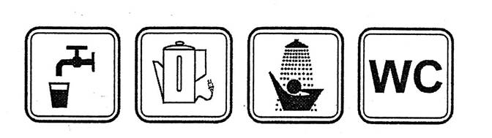
Informacja powyższa obowiązuje do czasu wydania kolejnego komunikatu.

